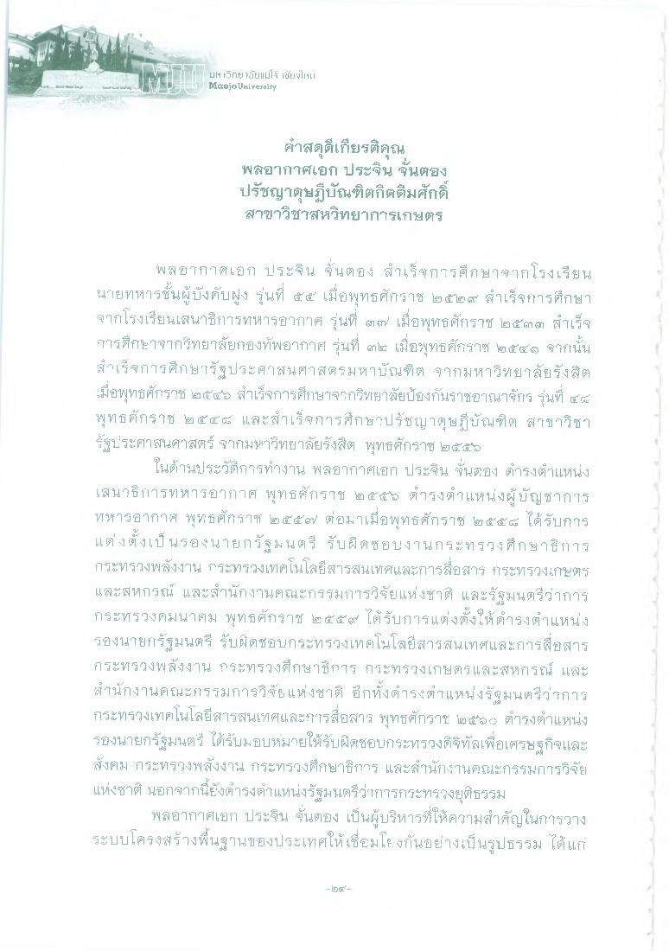
มฯ วิทยุภัยแม่โจ้ เktivไหม่ Maejo University
คําสดุดีเกียรติคุณ พลอากาศเอก ประจิน จั่นตอง ปรัชญาดุษฎีบัณฑิตกิตติมศักดิ์ สาขาวิชาสหวิทยาการเกษตร
พลอากาศเอก ประจิน จั่นตอง สําเร็จการศึกษาจากโรงเรียน นายทหารชั้นผู้บังคับฝูง รุ่นที่ ๕ ๕ เมื่อพุทธศักราช ๒๕๓๙ สําเร็จการศึกษา จากโรงเรียนเสนาธิการทหารอากาศ รุ่นที่ 41 sry เมื่อพุทธศักราช ๒๕๑๓ on สําเร็จ การศึกษาจากวิทยาลัยกองทัพอากาศ รุ่นที่ ๑๓ เมื่อพุทธศักราซ ๒๕๕๑ จากนั้น สําเร็จการศึกษารัฐประศาสนศาสตรมหาบัณฑิต จากมหาวิทยาลัยรังสิต เมื่อพุทธศักราช ๒๕๕๖ สําเร็จการศึกษาจากวิทยาลัยป้องกันราชอาณาจักร รุ่นที่ 4 พุทธศักราช ๒๕๕๒ และสําเร็จการศึกษาปรัชญาดุษฎีบัณฑิต สาขาวิชา รัฐประศาสนศาสตร์ จากมหาวิทยาลัยรังสิต พุทธศักราช ๒๕๕๖
ในด้านประวัติการทํางาน พลอากาศเอก ประจิน จั่นตอง ดํารงตําแหน่ง เสนาธิการทหารอากาศ พุทธศักราช ๒๕๕๖ ตํารงตําแหน่งผู้บัญชาการ ทหารอากาศ พุทธศักราซ ๒ ๕๕๗ ต่อมาเมื่อพุทธศักราช ๒๕๕๒ ได้รับการ แต่งตั้งเป็นรองนายกรัฐมนตรี รับผิดชอบงานกระทรวงศึกษาธิการ กระทรวงพลังงาน กระทรวงเทคโนโลยีสารสนเทศและการสื่อสาร กระทรวงเกษตร และสหกรณ์ และสํานักงานคณะกรรมการวิจัยแห่งชาติ และรัฐมนตรีว่าการ กระทรวงคมนาคม พุทธศักราช ๒๕๕๗ ได้รับการแต่งตั้งให้ดํารงตําแหน่ง รองนายกรัฐมนตรี รับผิดชอบกระทรวงเทคโนโลยีสารสนเทศและการสื่อสาร กระทรวงพลังงาน กระทรวงศึกษาธิการ กระทรวงเกษตรและสหกรณ์ และ สํานักงานคณะกรรมการวิจัยแห่งชาติ อีกทั้งดํารงตําแหน่งรัฐมนตรีว่าการ กระทรวงเทคโนโลยีสารสนเทศและการสื่อสาร พุทธศักราช ๒๕๖๐ ดํารงตําแหน่ง รองนายกรัฐมนตรี ได้รับมอบหมายให้รับผิดชอบกระทรวงดิจิทัลเพื่อเศรษฐกิจและ สังคม กระทรวงพลังงาน กระทรวงศึกษาธิการ และสํานักงานคณะกรรมการวิจัย แห่งชาติ นอกจากนี้ยังดํารงตําแหน่งรัฐมนตรีว่าการกระทรงยุติธรรม
พลอากาศเอก ประจิน จั่นตอง เป็นผู้บริหารที่ให้ความสําคัญในการวาง ระบบโครงสร้างพื้นฐานของประเทศให้เชื่อมโยงกันอย่างเป็นรูปธรรม ได้แก่

